
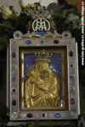

MŠE V ŘÍMSKOKATOLICKÉ FARNOSTI BRANDÝS NAD LABEM
Farní kostel Obrácení sv. Pavla neděle 8:30; pondělí 18:00; středa 8:30; čtvrtek 18:00; pátek 18:00 hod.
Lázně Toušeň - sv. Floriána neděle 10:15; úterý 18:00 hod.
Svémyslice - sv. Prokopa neděle 14:30 hod.
Zápy - sv. Jakuba St. 1. neděle v měsíci 11:30 hod.
Sluhy - sv. Vojtěcha 1.a 3. neděle v měsíci 16:15 hod.
Mratín - sv. Michaela, Archanděla 2. a 4. neděle v měsíci 16:15 hod.
Jenštejn - Domov seniorů 1.,3, 4. pátek v měsíci 15:00 hod.
R.D. Jan Houkal, farář
F.X. Procházky 24, 250 01 Brandýs nad Labem; jan.houkal@seznam.cz; 326 902 779; 602 471 210; www.farnostbrandys.cz

MŠE V ŘÍMSKOTALICKÉ FARNOSTI STARÁ BOLESLAV

Farní a poutní kostel neděle 9:00; pondělí 9:00; úterý 18:00;
- Nanebevzetí Panny Marie středa 9:00; pátek18:00; sobota 9:00 hod.
1. pátek v měsíci od 17:00 do 17:50 tichý Eucharistický výstav, mše sv. a Eucharistické požehnání
Farní kostel – basilika sv. Václava neděle 18:00 hod.
Všetaty - sv. Petra a Pavla neděle 8:30; pondělí a úterý 8:00; čtvrtek 7:30; pátek 8:00 hod.
Skorkov - sv. Jana Křtitele neděle 10:30 hod.
Kozly - Všech svatých neděle 10:15 hod.
Kostelec n. Labem – sv. Víta (nám.) sobota 15:00 hod.; středa 15:00 hod.
Dřísy - Stětí sv. Jana Křtitele neděle 15:00 hod.
R.D. Mgr. Michal Procházka, farář
Lázeňská 61/1, 250 02 Stará Boleslav; fara@staraboleslav.com;
326 910 552; 602 293 893; www.staraboleslav.com

DVĚ PERSPEKTIVY VLASTI

Odkud se rodí
Karel Vrána

www.vira.cz
z knihy Meditace svatováclavská , vydal(o): pod názvem Svatý Václav nakladatelství Trinitas

Když rozjímám o osudu své země, jež je do mne nějak tajemně vrostlá a jež se ke mně vrací v těžkých a vyčerpávajících snech, vídávám ji celou, v jejím smutku a radosti, v její velikosti i ponížení - a nemohu odečíst nebo odmyslit její svatováclavský rozměr. Tak pevně vestavila ruka Prozřetelnosti svatého Knížete do stavby našich dějin a naší přítomnosti.

Dějiny, přítomnost a minulost naší země a našeho lidu jsou stavěny a dodnes dostavovány ve dvojí perspektivě První perspektiva vychází i zeměpisně z lůna české země. Vychází a vyrůstá odtud se rodí její řeky a potoky, žitné lány a modravé lesy, vůně jejích lučin a jejího chleba, chuť jejího vzduchu a jejích písní i osudy jejího lidu. A druhá perspektiva je křesťanství, poselství lásky a naděje a života pro rozpolcené lidské srdce odsouzené k věčné žízni. Tato dvojí perspektiva, podle níž roste naše zem, není ve vnitřním rozporu, nýbrž je sladěna ve velkou jednotu zákonem a rukou Stvořitele.

Pro rozpolcenost jejího srdce nemusíme svou vlast nenávidět ani jí pohrdat. Víme totiž, jsme-li k sobě upřímní, že podobná rozpolcenost a propastnost žije i v našem vlastním srdci a že ve skutečnosti čerpá česká zem svou životní mízu, svou krásu i ohyzdnost z našich srdcí. Česká zem potřebuje naší teplé lásky, našich pracovitých rukou a naší pomoci ve své bídě. Nebude to nikdo jiný než my, kdož obváže její bolavé rány, kdož napřímí její nalomenou postavu, kdož vyčistí prameny jejích vod, aby opět zrcadlily slunce, hvězdy a tvář Boží.

Liturgický kalendář

26.09. Památka sv. Kosmy a Damiána, mučedníků
17.30 MODLITBA NEŠPOR U SV. KLIMENTA
18.00 SLAVNÁ MŠE SV. U SV. KOSMY A DAMIÁNA V KRYPTĚ

27.09. Památka sv. Vincence z Paula, kněze

BASILIKA SV. VÁCLAVA
17.30 OFFICIUM LECTIONIS U SV. KLIMENTA
18.00 SLAVNÁ MŠE SV. NA PŮVODNÍM HROBĚ SV. VÁCLAVA

MODLITBA ZA NÁROD
Modlíme se ji v čase převozu Relikvie sv. Václava do Staré Boleslavi

Bože, Otče nás všech, děkujeme Ti
za Čechy, Moravu a Slezsko – naši krásnou a úrodnou vlast.
Děkujeme Ti, žes nám ji po staletí pomáhal chránit
proti nepřátelům vnějším i škůdcům vnitřním.
Prosíme Tě, dej i nám dnes potřebné vůdčí osobnosti všude, kde chybí.
Dej všem dětem otce, matku a spořádaný domov a veď nás, abychom žili ve vzájemném porozumění a každý na svém místě po vzoru sv. knížete Václava
zodpovědně konali svůj úkol. Staň se tak skrze Krista, našeho Pána.
Amen.

19.50 UVÍTÁNÍ RELIKVIE SV. VÁCLAVA
20.00 SLAVNOSTNÍ SVATOVÁCLAVSKÝ KONCERT A NEŠPORY

28.09. Slavnost SV. VÁCLAVA, MUČEDNÍKA, hlavního patrona českého národa

BASILIKA SV. VÁCLAVA
6.25 anděl páně, modlitba se čtením
7.00 latinská mše sv. v kryptě
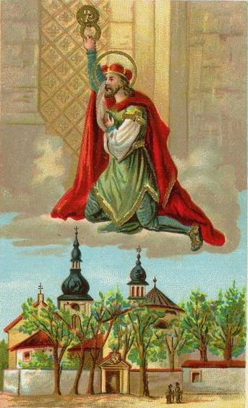
7.45 ranní chvály
8.00, 9.00 mše sv. v kryptě
14.00 a 15:00 prohlídka basiliky s výkladem
16.50 rozloučení s relikvií sv. Václava
17.00 mše sv.

MARIÁNSKÉ NÁMĚSTÍ
10.00 SLAVNOSTNÍ KONCELEBROVANÁ POUTNÍ BOHOSLUŽBA předsedá
Mons. Dominik Duka OP, arcibiskup pražský
12.00 Hudební a divadelní programy na koncertních pódiích
20.00 Ohňový průvod sv. Václava a ohňostroj

BASILIKA PANNY MARIE
13:30 Modlitba za národ u Palladia země české
17.00 Chrámový koncert Far Musica s Václavem Hudečkem
********************************************************************************************

STAROBOLESLAVSKÉ VLAKOVÉ NÁDRAŽÍ – od 12 do 16 hod. je možnost prohlídky expozice věnované bl. Janu Pavlu II. v mimořádném vlaku s názvem Totus Tuus.

DALŠÍ INFORMACE VČETNĚ UZAVÍREK A DOPRAVY NELEZBETE NA NAŠICH FARNÍCH STRÁNKÁCH WWW.STARABOLESLAV.COM

29.09 Svátek sv. Michaela, Gabriela a Rafaela, archandělů
– mše sv. v 9:00 ve Staré Boleslavi u PM

01.10. Památka sv. Terezie od Dítěte Ježíše, panny a učitelky církve
02.10. 27. NEDĚLE V MEZIDOBÍ
04.10. Památka sv. Františka z Assisi
07.10. Památka Panny Marie Růžencové
09.10. 28. NEDĚLE V MEZIDOBÍ
15.10. Památka sv. Terezie od Ježíše, panny a učitelky církve
16.10. 29. NEDĚLE V MEZIDOBÍ
17.10. Památka sv. Ignáce Antiochijského, biskupa a mučedníka
18.10. Svátek sv. Lukáše, evangelisty
21.10. Bl. Karla I. Rakouského
22.10. Bl. Jana Pavla II.
23.10. 30. NEDĚLE V MEZIDOBÍ – DEN MODLITEB ZA MISIE – SBÍRKA
28.10. Svátek sv. Šimona a Judy, apoštolů
30.10. 31. NEDĚLE V MEZIDOBÍ

SESTRY VINCENTKY a DĚTI


Sestry vincentky zvou všechny děti,
ve sportovním oblečení ke společné zábavě ☺
Bližší informaci mohou podat s. Rozálie nebo s. Veronika 326 910 530

KDY? Sobota 01.10. 2011 v 13:30 hod.
KDE? Farní zahrádka

KDYŽ LÁSKA CHLADNE
A MIZÍ MEZI PRSTY

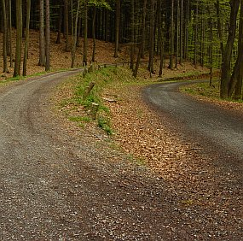
Mnoho manželských párů má přesmutnou zkušenost, jak jejich láska chladne anebo jak jim mezi prsty mizí. Mnohdy je příčina v tom, že oba partneři polykají urážky, k nimž v úzkém soužití běžně docházívá. Nemluvili o tom ze strachu, že by mohli být poraněni ještě více anebo že by tím partnera zatížili. Dosti často to v dobré víře nechali být, aby se všechno ještě nezhoršilo. Ale náhle cítí, že mnohé malé urážky narostly v zeď, která je navzájem dělí. Cítí k sobě vzájemnou nechuť. Láska se zvrátí v nenávist.

Anebo dostanou chuť to tomu druhému oplatit. Leckdy si to ani neuvědomují, ale nevědomky se jim do chování mísí přání se pomstít. Při kdejaké příležitosti je na partnerovi rozzlobí nějaká maličkost, a tak ho zahrnují výčitkami a urážkami, takže ten druhý vůbec neví, co se to děje. Nedovede se v partnerově chování orientovat.
Kdykoli své pocity jen tak přejdeme, pevně se v nás usadí a brání nám v životu. Dokážeme-li pocit hněvu a uraženosti vyjádřit ihned, můžeme svůj vztah opět brzy projasnit a prohloubit. Dlouho potlačované city se však ukládají mezi nás a partnera. Pak je namístě smíření, tzn. především projasnění citů, jejich vyslovení, aniž přitom vzápětí dotyčného napadneme nebo se sami ospravedlňujeme.
V manželství často dochází k poranění, protože nás partner nebere vážně. Muž se vrátí z práce a ponoří se do novin. Vůbec se nezeptá, jak se doma dařilo jeho ženě s dětmi. Anebo je tak zaměstnán sám sebou a svou prací, že přehlédne potřeby své ženy. Anebo žena zraňuje muže tím, že má vůči němu nadměrná očekávání. On možná nedovede tak dobře mluvit o sobě a svých citech, ona ho však k tomu nutí a předhazuje mu, že je citově chladný a že jiní muži jsou podstatně sensibilnější. Srovnání s ostatními muži a ženami partnera uráží. Existují i hluboká poranění, má-li muž přítelkyni nebo žena přítele, s nímž může lépe komunikovat než s vlastním mužem. Udržuje-li partner tajně sexuální vztah k nějakému příteli nebo přítelkyni, podkopá důvěru svého protějšku, což v něm zanechá hlubokou ránu.

Rituály smíření - V párové terapii se dnes často pracuje se smiřovacími rituály. Při smírčím rituálu může každý partner napsat, co ho zraňovalo a kdy podle jeho názoru zranil druhého on. Prosí o odpuštění za to, co svému partnerovi udělal, a ujistí ho o své ochotě mu odpustit. Svou prosbu vyjádří pevnou formulací, že od nynějška nechce druhému předhazovat nic z toho, co bylo, a že toho nebude zneužívat k tomu, aby v druhém probouzel pocity viny.
Partner odpoví, že je ochoten odpustit a od minulosti se odpoutat. A pak vypočte, co poranilo jeho a v čem zranil on toho druhého. Nato mohou oba slavit jakési rituální smíření. Lístky, plně popsané svými výčitkami, pak lze společně spálit nebo zahrabat a zasadit na tom místě strom; jakýsi strom smíření, který jim bude opětovně připomínat, že na kompostu jejich vzájemných poranění roste něco nového.
***
Se svolením převzato z knihy Anselma Grüna Škola odpuštění,
kterou vydalo Karmelitánské nakladatelství



Úmysly apoštolátu modlitby na rok 2011

Nebeský Otče, kladu před tebe celý dnešní den. Přináším ti v něm své modlitby, práce, radosti i utrpení ve spojení s Ježíšem Kristem, který ve mši svaté neustále zpřítomňuje oběť sebe samého za záchranu světa. Duch svatý, který jej vedl, kéž je i mým průvodcem a vyzbrojí mě silou pro svědectví o tvé lásce. To vše přináším jako svou nepatrnou oběť, spolu s Pannou Marií, Matkou našeho Pána a Matkou církve, zvláště na úmysly, které nám předkládá Svatý otec a naši biskupové pro tento měsíc:

1. Za nevyléčitelně nemocné, aby se ve svém utrpení mohli opřít o víru v Boha a lásku svých bližních.
2. Aby Světový den modliteb za misie roznítil v Božím lidu nadšení pro evangelizaci a podporu misijních aktivit modlitbou a hospodářskou pomocí nejchudším církvím.
3. Za naši osobní připravenost stát se kmotry těm, kdo touží být pokřtěni, a za odpovědné celoživotní naplňování tohoto závazku..

VELKÝ LETNÍ FARNÍ TÁBOR PRO MLADŠÍ DĚTI

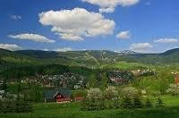
V pondělí 22. srpna dopoledne jsme odjeli vlakem ze Staré Boleslavi do Rokytnice nad Jizerou. Bylo nás 24 dětí, tři maminky-výborné kuchařky, dvě vedoucí a otec Jan. Cesta byla dlouhá, dvakrát jsme přestupovali, z Jablonce nad Jizerou jsme šli pěšky až do Rokytnice. Byla tam všude vosí hnízda. Cestou jsme došli k Janově skále. Kdo chtěl, tak mohl vylézt nahoru a rozhlédnout se po okolí. Když jsme se dostali do Rokytnice, hned jsme se rozdělili do družstev a vytvářeli erby. Téma tábora byly misie.
Každé ráno byla rozcvička. První den jsme měli olympiádu. Tam naše družstva soutěžila v různých disciplínách, jako například: hod lahví, přetahování, štafeta atd. Každý večer jsme se šli pomodlit do kostela. Další den byl velký výlet až k pramenu Labe a k Sněžným jámám. Byli jsme až na hranici s Polskem.
Asi nejlepší hra za celý tábor byla TESCO hra. Měli jsme nakoupit za 100 Kč co nejvíce různých věcí. Na závěr jsme měli vysvětlit, k čemu by byly ty nakoupené věci Cyrilovi a Metodějovi v Čechách, takže jsme měli určit, k čemu by byla Cyrilovi a Metodějovi např.: instantní polévka nebo plnotučná hořčice. Ten samý den jsme šli do lesa a měli jsme postavit kostel pro minimálně jednoho kněze, jednoho ministranta a dva lidi a měli jsme na to pouze provázky a jakékoli přírodniny, co najdeme v lese. Také se mi líbila hra chutě Ameriky. Měli jsme zavázané oči a měli jsme uhodnout podle chuti nebo vůně, co čicháme nebo chutnáme.
Pěkná byla závěrečná hra. Nejprve jsme si vydražili místo a věci a potom jsme s nimi hráli divadlo. Ve druhé části jsme používali vlastnoručně vyrobené mapy. Do mapy nám Jan zakreslil křížek, kde najdeme poklad.
Domů jsme se vrátili 29. srpna. Tábor se nám moc líbil. Adam Kulich

Oznámení

* ☺ Výuka náboženství na farní zahrádce ve Staré Boleslavi, každé druhé 11.10. a čtvrté 25.10. úterý v měsíci od 15:00 hod. - info otec Michal.
* Úterý 18.10. 2011 – Vikariátní konference v Brandýse nad Labem, mše sv. v 9 hod. v kostele Obrácení sv. Pavla.
* Sobota 29.10. 2011 – Den modliteb za národ a za arcidiecézi – mše sv. v 9:15 hod. Celebruje: Mons. Dominik Duka OP, arcibiskup pražský

* Akce farnosti Brandýs nad Labem na ŘÍJEN 2011
Podrobnější informace jsou oznamovány vždy v nedělních oznámeních
a zveřejňovány na internetových stránkách farnosti
- Farní výuka náboženství pro děti a Rozhovory o víře pro mládež
- výuka náboženství pro děti probíhá každou středu od 15.00 do 18.00 hod. dle jednotlivých skupin na faře (viz samostatný rozpis)
- Rozhovory o víře pro mládež jsou také každou středu od 18.30 do 20.00 hod. taktéž na faře
- Teologický klub pro všechny
- se koná opět každé úterý vždy od 19.15 do 20.30 hod. na faře
- Teologický klub je určen všem, kteří mají zájem prohloubit své znalosti o Bohu a jeho tajemstvích
- Italština pro všechny
- se koná každé pondělí od 19.00 do 20.30 hod. na faře
- Mše svaté především pro děti
- až do konce října jsou pravidelné čtvrteční mše svaté ve farním kostele v Brandýse n/L. určeny především dětem a jejich rodičům
- Poutní slavnost sv. Michaela Archanděla v Mratíně v sobotu 1. října
- slavnostní mše svatá v mratínské kapli bude od 16.15 hod.
- Setkání pastorační rady farnosti ve čtvrtek 13. října
- setkání členů pastorační rady od 19.00 do ca 20.00 hod. na faře
- Podzimní pěší výlet pro děti a mládež ve čtvrtek 27. října
- bližší informace budou oznámeny

CESTA NA JIH ITÁLIE

Rok uplynul jako voda a již jsme opět na cestě do slunné Itálie do Gargána. Tentokrát nás je více, takže 2 autobusy jsou plné veselých natěšených muzikantů, zpěváků, surfařů i běžných účastníků zájezdu.
Tato cesta byla organizovaná panem ing. Milošem Englmaierem , který se s naší sbormistryní Maruškou Nohynkovou po celou dobu staral o to, aby vše klapalo. Maruška dozírala na to, aby se dodržoval program zájezdu, v případě potřeby řešila změny s úsměvem a obdivuhodným klidem. Otec Michal spolu s ostatními členy naší farnosti nás provázel modlitbou, za což jim patří velký dík.
Cesta tam i zpět by vydala na samostatný článek - důležité je, že jsme dojeli tam i zpět všichni zdraví a v pořádku.
Přivítalo nás teplé moře, celý den slunce a modré nebe, to bylo úžasné. Dětem se nechtělo z vody, trumfovaly se, kdo má lepší úlovek- mušli, klepýtko z kraba či lesklejší kamínek. Stavby z písku - Cheopsova pyramida, Velká čínská zeď, Krychle, mexický klobouk, velryba, dortíky apod. obdivovali všichni , kdo se procházeli po břehu moře. Toto sladké "nicnedělání" jsem přerušili dvěma koncerty ve Vieste a v Rodi Garganico. Program byl pestrý. Šporkovo trio spolu s hosty flétnistkou Jitkou Krupičkovou a nadějnou violistkou Martinou Englmaierovou zahrálo několik skladeb s virtuositou a lehkostí sobě vlastní. Sbor Václav zpíval skladby a písně česky, latinsky a i italsky, což se setkalo s ohlasem u publika. Sóla Vojtěcha Vančury , Terezy Lieblové, Nicole Martinkové, Marcely Bílé a Michala Šestáka byla hodnocena jako excelentní . Hodnocení celého sboru od pana faráře z Rodi Garganico bylo - andělské zpěvy. V opravdu srdečné atmosféře nám předal dárek - obrázek Jana Pavla II s tím, že se těší na naši návštěvu napřesrok. Výborná zmrzlina v cukrárně italské mecenášky/ na kterou se všichni moc těšili/ ještě umocnila radost z koncertu a je již skoro tradicí.
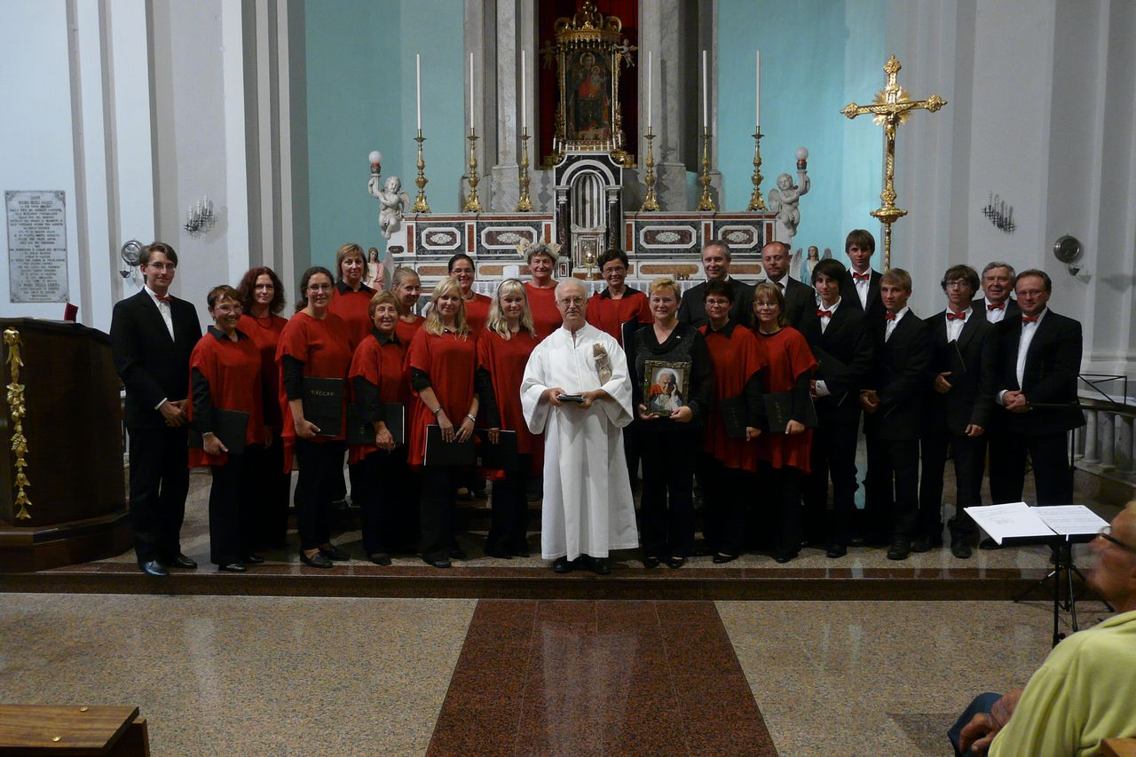
Výlet lodí, procházka večerním Vieste a večeře U Miqela nezklamaly. Kdo si psal deníček, jistě měl stránky plné zážitků. Vždyť i večery u nás ve Village Orchidea byly plné smíchu, písní s kytarou a dobrého lehkého italského vína. Tak to má o dovolené být. V dobré náladě jsme odjížděli, v dobré náladě jsme přijeli i přes prudký déšť , který nás doma přivítal. Dobrou náladu jsme neztratili a doufáme, že svým zpěvem ji budeme předávat dál.

